当前故障信息的查看

1. 当前有火警、监管、启动或反馈信息时

查看指示灯区域，若故障灯没亮，则没有故障信息；若点亮，则需要点击“F5”，进入故障信息界面读取信息。

1. 当前无火警、监管、启动及反馈信息时

查看指示灯区域，若故障灯没亮，则没有故障信息；若点亮，则直接通过显示屏读取信息

当前屏蔽信息的查看

1. 当前有火警、监管、故障、启动或反馈信息时

查看指示灯区域，若屏蔽灯没亮，则没有屏蔽信息；若点亮，则需要点击功能键，点击“F1”，点击数字2，进入查询屏蔽部件界面读取信息。

1. 当前无火警、监管、故障、启动及反馈信息时

查看指示灯区域，若屏蔽灯没亮，则没有屏蔽信息；若点亮，则直接通过显示屏读取信息

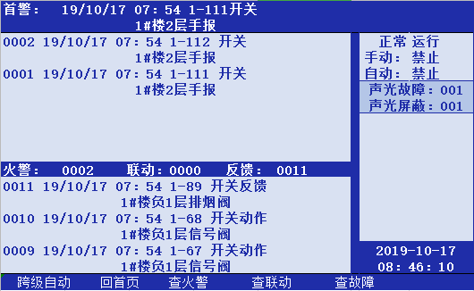

3

2

1

区域1：只有当前有火警信息时（火警灯点亮），该区域才会显示第1条火警信息的内容，否则显示为空白

区域2：只显示当前的火警信息，若当前没有火警信息，则显示为空白

且报火警的设备只有火灾探测器（如烟感）及手动火灾报警按钮

区域3：只显示当前的启动和反馈信息，若当前没有启动或反馈信息，则显示为空白

且该启动和反馈信息里所含的设备只能是多线盘和总线盘上的设备。当多线盘和总线盘上的启动灯和（或）反馈灯没亮时，说明当前无启动反馈信息，该区域应显示空白

情况一：当前无火警信息，但有启动或反馈信息

上图显示应为：区域1、2显示为空白，区域3显示对应启动或反馈信息

情况二：当前有火警，但无启动、反馈信息

上图显示应为：区域1显示第一条发生的火警信息，区域2显示对应的火警信息，区域3显示空白

情况三：当前既有火警信息，又有启动或反馈信息

上图显示应为：区域1显示第一条发生的火警信息，区域2显示对应的火警信息，区域3显示对应启动或反馈信息

情况四：当前既无火警，也无启动或反馈，但有监管信息及故障信息或屏蔽信息，由于监管的显示等级大于故障和屏蔽，初始界面（上图）将变为当前的“监管信息”界面，但该界面下方的最右侧是没有“退出”键（与一般的当前监管信息界面相比）

情况五：当前既无火警，也无启动或反馈，没有监管信息，但有故障信息及屏蔽信息（或只有故障信息），由于故障的显示等级大于屏蔽，初始界面（上图）将变为当前“故障信息”界面，但该界面下方的最右侧是没有“退出”键（与一般的当前故障信息界面相比）

情况六：只有屏蔽信息也是一样的变化

情况七：当前没有任何的报警信息（火警、监管、故障、屏蔽）和启动、反馈信息，则说明当前处于正常监视状态，其初始界面显示如下图所示

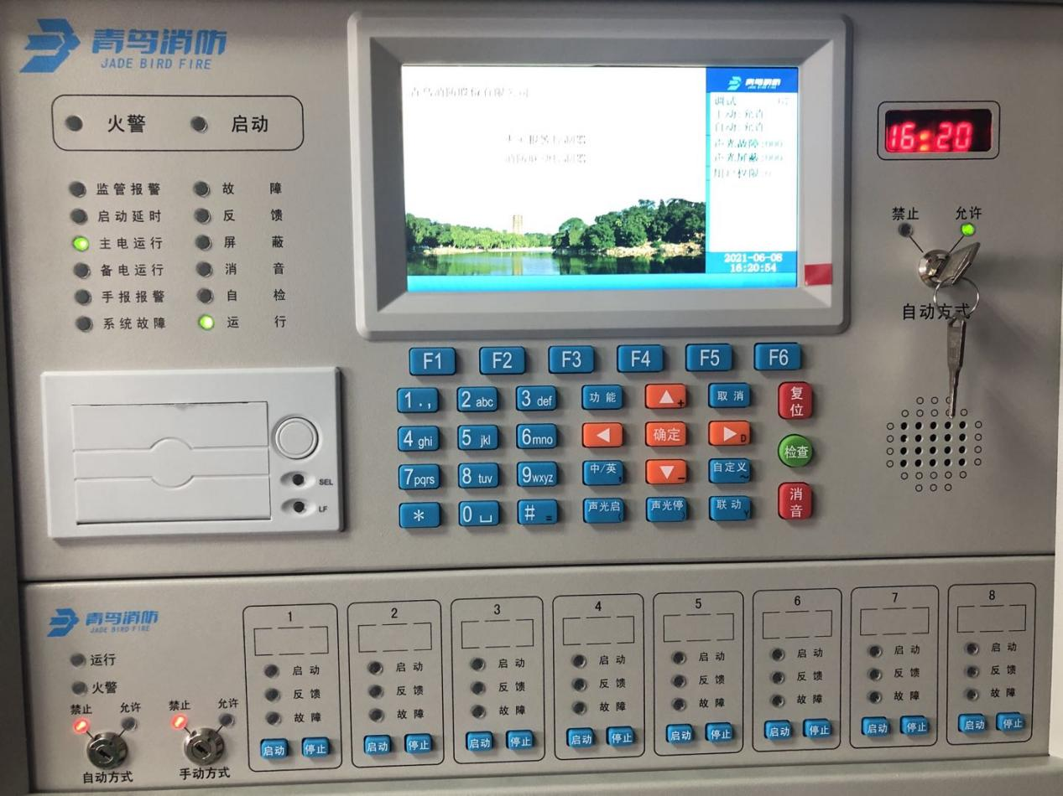

学员每次登录进去，初始界面的显示应该有变化，可以在情况一、二、三、七里随机变化，各情况变化里的当前信息的数量及内容也应会变化

图形显示装置的当前和历史信息应随这里的变化而变化

当前的电源工作状态：不能每次都是**主电工作，备电准工作**（主电运行灯点亮，当前故障信息里无主电或备电故障的信息），偶尔也要变为**主电工作，备电故障**（主电运行灯点亮，当前故障信息里有备电故障的信息），或**主电故障，备电工作**（主电运行灯熄灭，备电运行灯点亮，当前故障信息里有主电故障的信息）

正式运行后，历史信息里的内容也需要一定的变化，如把之前操作时显示的当前信息纳入到历史信息里去，其时间也要定期更新，不能到2022年，历史信息还基本都是2021年、2019年的。